ЧĂВАШ РЕСПУБЛИКИН  ЭКОНОМИКА АТАЛАНĂВĚН ТАТА ПУРЛĂХ ХУТШĂНĂВĚСЕН МИНИСТЕРСТВИ |  | МИНИСТЕРСТВО ЭКОНОМИЧЕСКОГО  РАЗВИТИЯ И ИМУЩЕСТВЕННЫХ ОТНОШЕНИЙ ЧУВАШСКОЙ РЕСПУБЛИКИ
П Р И К А З  _25.02.2026_ № __58_____  Шупашкар хули |  | П Р И К А З  _25.02.2026_ № _58____  г. Чебоксары

О проведении регионального этапа Всероссийского конкурса профессионального мастерства «Лучший по профессии» в номинации «Повар» в Чувашской Республике в 2026 году

В соответствии с постановлением Кабинета Министров Чувашской Республики от 16 апреля 2025 г. № 206 «Об организации и проведении в Чувашской Республике Всероссийского конкурса профессионального мастерства «Лучший по профессии»
п р и к а з ы в а ю:
- Определить местом проведении регионального этапа Всероссийского конкурса профессионального мастерства «Лучший по профессии» в номинации «Повар» в Чувашской Республике в 2026 году (далее - Конкурс) государственное автономное профессиональное образовательное учреждение Чувашской Республики «Чебоксарский техникум технологии питания и коммерции» Министерства образования и молодежной политики Чувашской Республики, корпус 1, расположенный по адресу г. Чебоксары,
ул. Чапаева, 10.
- Определить датой проведения Конкурса 03 июня 2026 г.
- Определить сроки подачи заявок на Конкурс с 15 апреля по 25 мая 2026 г. на цифровой платформе Всероссийского конкурса профессионального мастерства «Лучший по профессии» https://trudvsem.ru/.
- Провести Конкурс в соответствии с условиями и порядком проведения Всероссийского конкурса профессионального мастерства, утвержденного протоколом заседания организационного комитета Всероссийского конкурса профессионального мастерства «Лучший по профессии» от 28 января 2026 г. № 1пр.
- Утвердить конкурсное задание регионального этапа Всероссийского конкурса профессионального мастерства «Лучший по профессии» в номинации «Повар» в Чувашской Республике согласно приложению № 1 к настоящему приказу.
- Утвердить форму оценочных листов участников регионального этапа Всероссийского конкурса профессионального мастерства «Лучший по профессии» в номинации «Повар» в Чувашской Республике согласно приложению № 2 к настоящему приказу.
- Утвердить форму протокола экспертной комиссии по подведению итогов регионального этапа Всероссийского конкурса профессионального мастерства «Лучший по профессии» в номинации «Повар» в Чувашской Республике согласно приложению
№ 3 к настоящему приказу.
- Признать утратившим силу приказ Министерства экономического развития и имущественных отношений Чувашской Республики от 12 мая 2025 г. № 112/1 «О проведении регионального этапа Всероссийского конкурса профессионального мастерства «Лучший по профессии» в номинации «Повар» в Чувашской Республике».
- Контроль за исполнением настоящего приказа возложить на первого заместителя министра экономического развития и имущественных отношений Чувашской Республики Е.С. Куданову.

Министр | 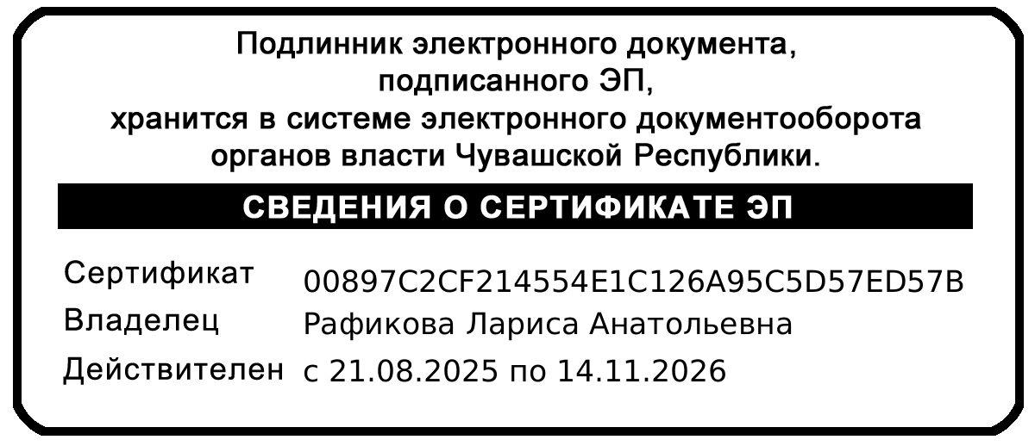 | Л.А. Рафикова

